Câu 1: Trong khoa học máy tính, danh sách đặc được hiểu như thế nào? Cho ví dụ.

Danh sách đặc là một danh sách mà các phần tử trong danh sách có cùng kiểu dữ liệu và được cấp phát liên tục trong bộ nhớ.

Ví dụ: Nhập danh sách có n phần tử

void input(int a[], int n)

{

for (int i = 0; i < n; i++)

{

cout << “Nhap a[“ << i << “] = “;

cin >> a[i];

}

}

Câu 2: Trong khoa học máy tính, danh sách liên kết được hiểu như thế nào? Có mấyloại? Cho ví dụ?

Danh sách liên kết là một danh sách mà các phần tử được cấp phát rời rạc và cố định trong bộ nhớ.

Có 2 loại danh sách liên kết: danh sách liên kết đơn và danh sách liên kết kép.

Ví dụ: Ta cần truy xuất phần tử thứ 2 trong Danh Sách Liên Kết Đơn, ta phải duyệt từ đầu đến phần tử thứ 2 chứ không thể duyệt ngược lại từ cuối.

Danh sách liên kết đơn:

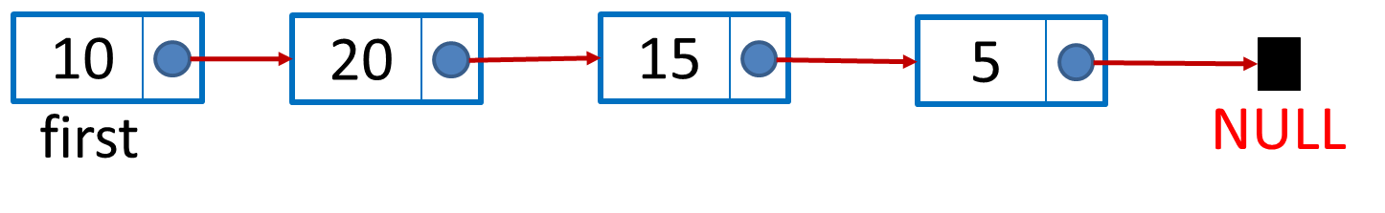

Danh sách liên kết kép:

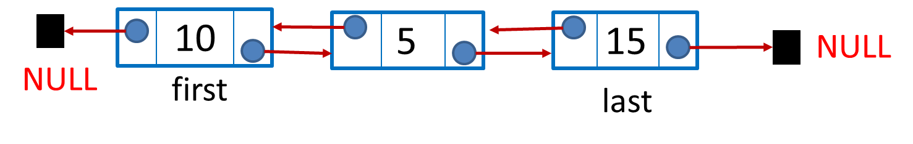

Câu 3: Tại sao nói STACK và QUEUE là danh sách hạn chế? Cho ví dụ?

Vì stack và queue là danh sách chứa các phần tử được quản lý theo thứ tự.

Ví dụ: stack tuân thủ nguyên tắc Last In First Out (LIFO), queue tuân thủ nguyên tắc First In First Out (FIFO)

Câu 4: Thế nào là LIFO, FIFO? Cho ví dụ.

LIFO (stack) là danh sách chứa các phần tử được quản lí theo thứ tự: Phần tử được thêm vào ngăn xếp sau, sẽ được lấy ra (xóa) khỏi ngăn xếp trước.

Ví dụ: Khi xếp 1 chồng đĩa thì đĩa vùa được xếp vào sẽ được lấy ra trước đĩa được xếp trước đó.

FIFO (queue) là danh sách chứa các phần tử được quản lí theo thứ tự: Phần tử được thêm vào trước, sẽ dược lấy ra (xóa) trước.

Ví dụ: Khi xếp hàng thanh toán, ai xếp trước trước thì được thanh toán trước và sẽ được ra về trước.

Câu 6: Theo bạn, danh sách danh sách liên kết có thể ứng dụng xử lý các vấn đề gì trong máy tính?

Vì danh sách liên kết được cấp phát rời rạc nhau nên tổng số phần tử tối đa trong danh sách không cần xác định trước và có thể khá lớn. Việc thêm hay xóa các phần tử cũng dễ dàng hơn. Từ đó, ta có thể áp dụng danh sách liên kết để quản lý một danh sách có nhiều phần tử dễ dàng hơn.

Câu 7: Thế nào là cấu trúc dữ liệu động? Cho ví dụ.

Cấu trúc dữ liệu động là cấu trúc được cấp phát rời rạc và không có giới hạn.

Ví dụ: danh sách liên kết đơn, danh sách liên kết kép.